两室温度控制功能与操作说明

1．开机 所有线路连接好后，打开电源。此时液晶并无显示。按“F2”键开机，液晶显示屏
上显示开机画面。几秒钟后，液晶显示屏显示测温主界面，如下图：
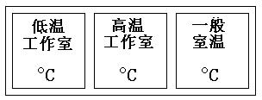

界面上显示“低温工作室”、“高温工作室”和“一般室温”的温度。此时，如果“低

温工作室”测得的温度高于设置上限温度时就开始制冷，低于设置下限时时就停止制冷。 如果“高温工作室”测得的温度低于设置的下限温度时就开始加热，高于设置的上限温 度时就停止加热。“一般室温”就是测得的当时的室内温度。低温工作室的设置温度范

围为 10～20°C，高温工作室的设置温度范围为 50～70°C，上、下限温度设置请参考下

面说明。

2．设置

（1）按下“SET”健后，主界面进入设置界面，如下图所示：
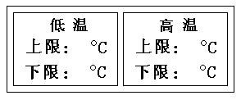

此时按 F1 键选择设置低温工作室或高温工作室进行温度设置。按向上键一次温

度加 1°C，按向下键一次温度减 1°C，按 OK 键保存设置的温度。

（2）温度设置范围最大为：

低温工作室：10～20°C；高温工作室：50～70°C。

（3）注意事项：
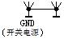

电路图中符号是表示开关电源的地线与普通地线相连接。

3．警示

每按一次按键，蜂鸣器发出提示声音一次。

